ЛГСК-05.1 |  | Спортивный комплекс "СК-5"
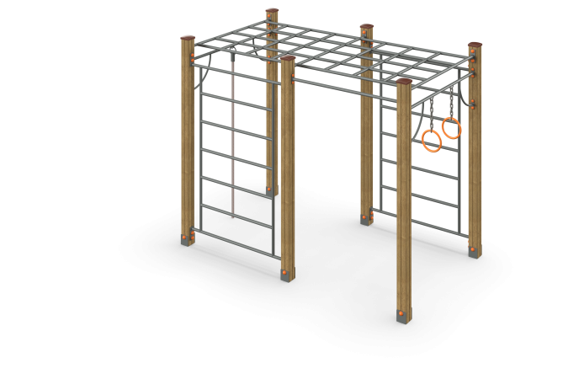

Размеры, мм: | 1500x2500x2000 | Вес, кг: | 260
Характеристики материалов
Материалы: Дерево, металл, акриловая краска, порошковая краска.
Комплекс состоит из 6 опорных столбов сечением 100 мм х 100 мм, произведенных из деревянного клееного бруса, состоящего из трех слоев сухих досок хвойных пород. На гранях столбов, по центру, по всей длине фрезерованная разгрузочная канавка. Все столбы отшлифованы, кромки скруглены (радиус скругления 20 мм). Обработанные поверхности покрыты тонированным и бесцветным лаком. Верхние торцы столбов закрыты пластиковыми накладками.
Опорные столбы в основании имеют металлические подпятники П-образной формы толщиной стенки 3 мм с приваренной к ним трубой диаметром 42,3 мм с толщиной стенки 3.2 мм.
Все подпятники окрашены порошковой полиэфирной краской.
Металлические элементы перекладин и лестницы комплекса выполнены из круглой трубы диаметром 26,8 мм.
Гимнастические кольца выполнены из металлической круглой электросварной трубы диаметром 18 мм. Крепление к перекладине осуществляется при помощи короткозвенной оцинкованной цепи с сечением звена 6 мм.
Одна перекладина комплекса оснащена мягким канатом длинной 2500 мм и диаметром 30 мм.
Все имеющиеся металлические детали окрашены порошковой полиэфирной краской .
Комплектация:
Опорные столбы – 6 шт; лестница вертикальная – 2 шт; сетка горизонтальная металлическая – 1 шт; турник – 1 шт; канат – 1 шт; кольца на цепях – 1 компл., крепеж – 1 компл.

